**Introducción**

En este trabajo se implementó un autómata finito determinístico en ANSI C para llevar a cabo el análisis léxico del lenguaje L formado por las expresiones aritméticas sobre el alfabeto Σ = { 0, 1, 2, 3, 4, 5, 6, 7, 8, 9, +, -, *, /, (, ) }

**Lenguaje**

El lenguaje L está formado por la unión de dos lenguajes:

- L1, el lenguaje regular infinito de las constantes numéricas enteras decimales (que decidimos que admita números iniciados en cero que no sean el propio cero).

- L2 = { +, -, *, /, (, ) }

**Autómata**

Definición formal

$$M=(Q, Σ, T, q_{0}, F)$$

- $Q=\{A, B, C\}$

- $Σ= \{ 0, 1, 2, 3, 4, 5, 6, 7, 8, 9, +, -, *, /, (, ) \}$

- $T:Q×Σ→Q$

- $q_{0}=\{A\}$

- $F=\{B, C\}$

Diagrama de transiciones

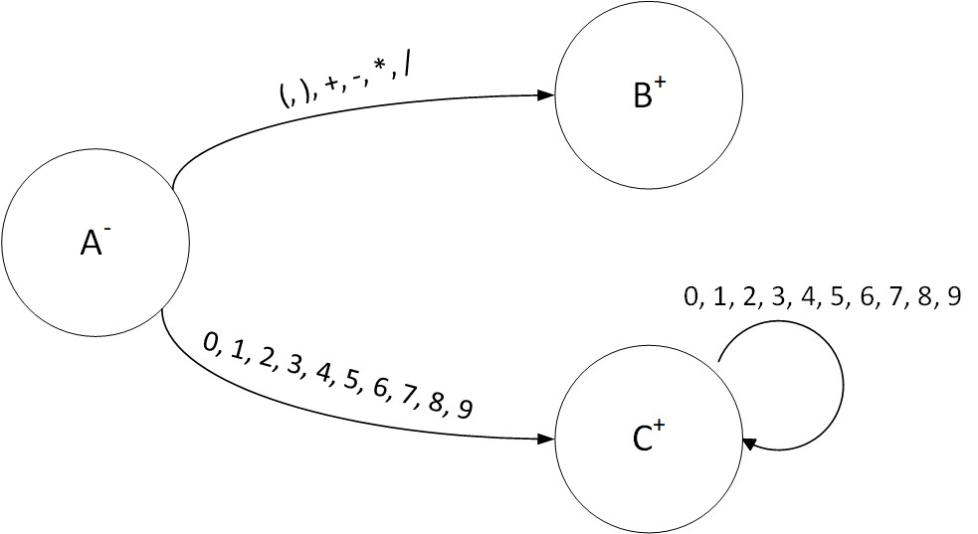

Tabla de transición

|  |  |  |
| --- | --- | --- |
| TT | OP | DIG |
| A- | B | C |
| B+ | R | R |
| C+ | R | C |
| R | R | R |

- OP representa a los símbolos +, -, *, /, (, )

- DIG representa a los dígitos decimales del 0 al 9.

- A es el estado inicial, B y C los estados finales y R el estado de rechazo.

**Casos de prueba para el AFD**

|  |  |
| --- | --- |
| Entrada | Salida esperada |
| “(“ | 1 |
| “-” | 1 |
| “*” | 1 |
| “()+” | 3 |
| “(156” | 3 |
| “0123” | 2 |
| “110/” | 3 |
| “hola” | 3 |
| “12a” | 3 |